AD/DA 数模转换
AD 是模拟信号—数字信号的转换
DA 是数字信号—模拟信号的转换
可以检测 光敏、热敏、声音、还可以用作可调电阻
串联 就是电流只有一条单一路径可以走
总电阻等于所有电阻之和 总电压等于分电压之和
计算公式 R_{total​}=R₁​+R_{2​}+R_{3​}+⋯+R_{n}​
并联就是电流不是只有单一的路径可以走 会让总阻值变小
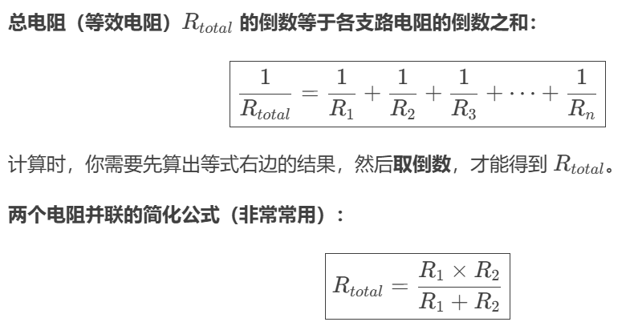

区别：
并联每条支路电压相等 U_{总}=U₁=U₂=U₃=…
串联是总电压等于分电压之和 U_{总}=U₁+U₂+U₃+…
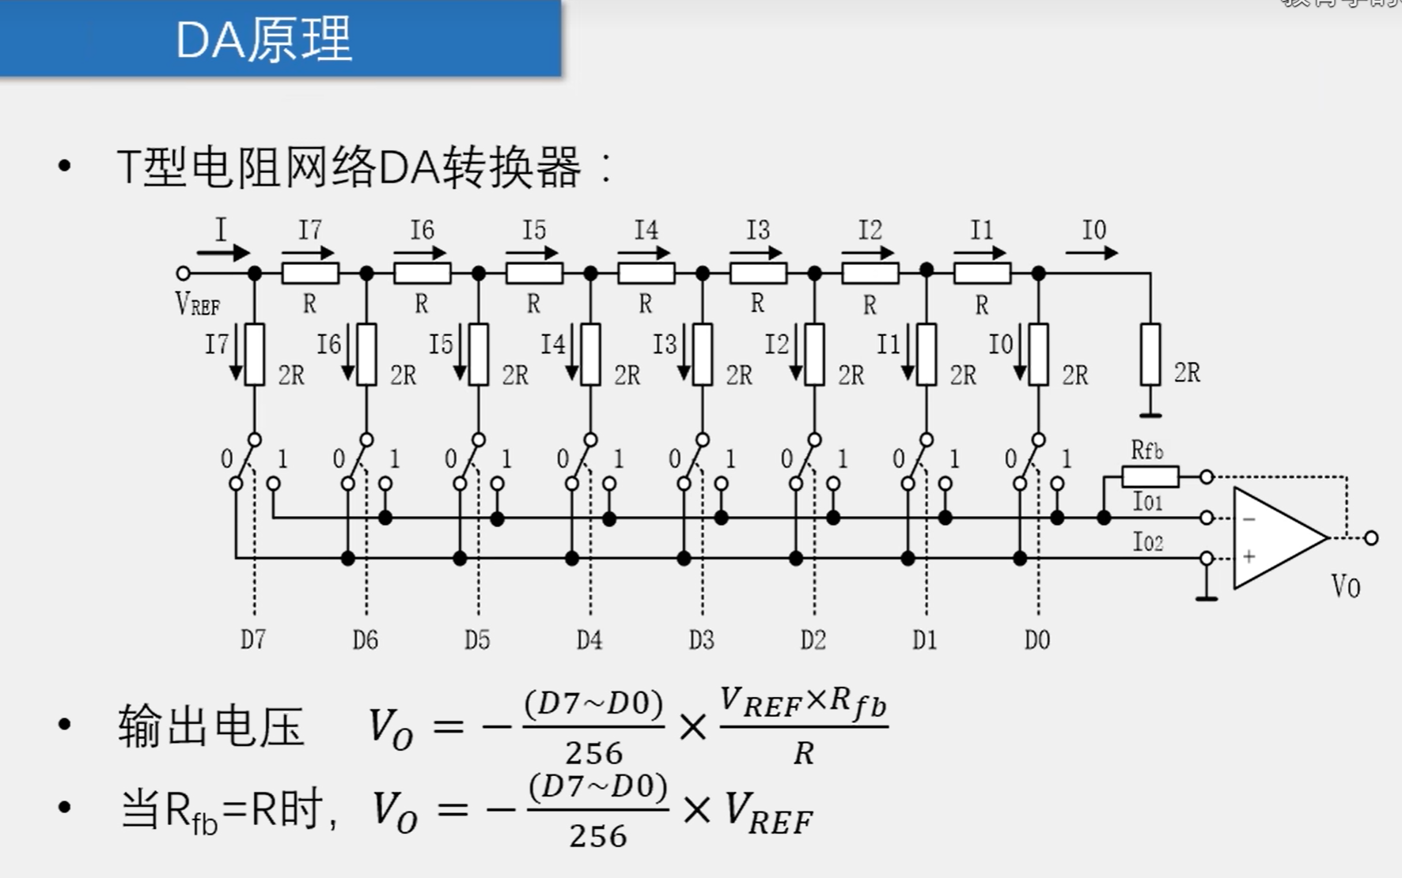

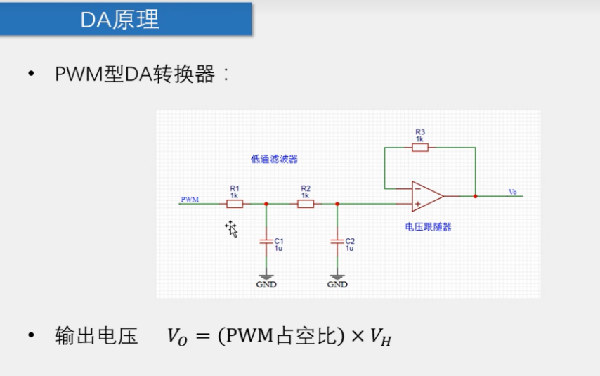
如图由两个低通滤波器组合 所以就是 二阶低通滤波器
RC为低通滤波器 调过来 CR就是高通滤波器

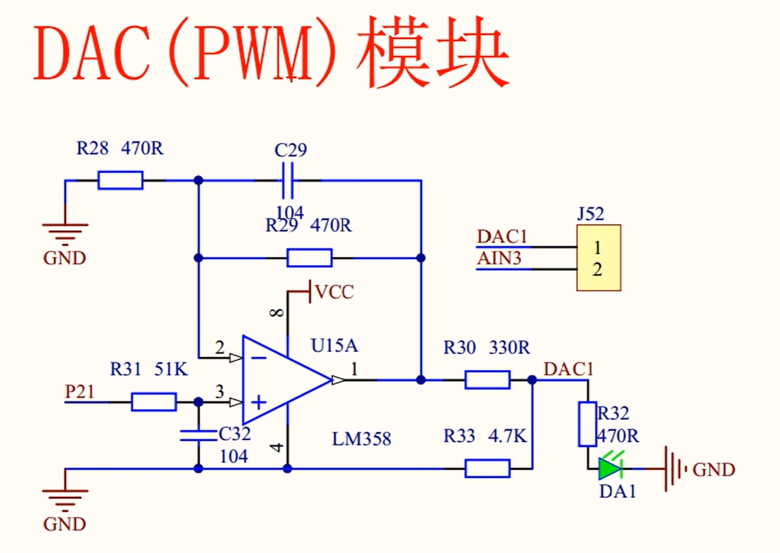
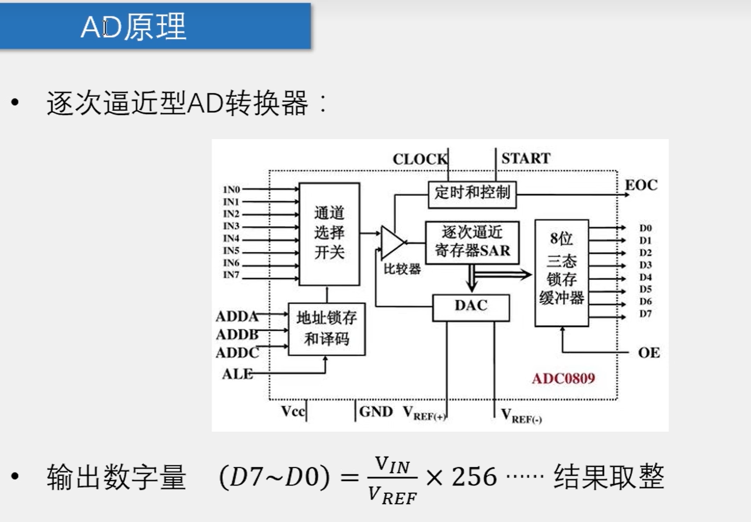

PCF8951（IIC驱动）
数据发送/读取时序
DAC模式
ADC模式（ADC读取前必须发送过控制字节 选择对应的ADC采集模式和采集通道 IIC读取的第一个数据为上次测量的结果）
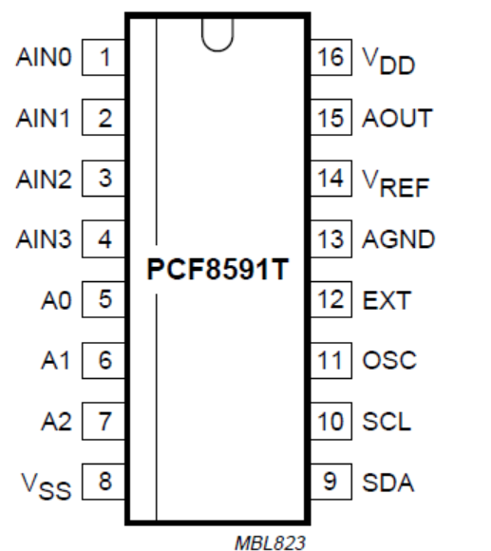
AOUT 芯片DA输出接口
AIN0 芯片模拟输入接口0
AIN1 芯片模拟输入接口1
AIN2 芯片模拟输入接口2
AIN3 芯片模拟输入接口3
SCL IIC串行时钟线
SDA IIC串行数据线
VDD 正电源电压 VSS负电源电压
VREF 电压参考输入 AGND模拟地
A0 A1 A2可编程位器件地址
器件地址：
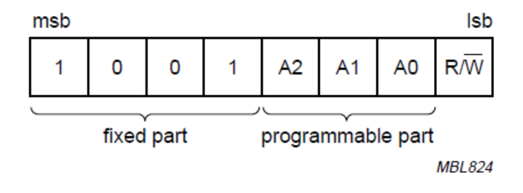
高四位为固定器件地址 三位可编程位 一位读写位
最低位 0为写 1为读

控制字节：
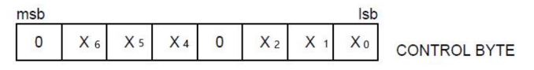
x1 x0为通道选择位 x2为是否自动变更采集通道
x6为模拟输出允许位（1为DA 0为AD）
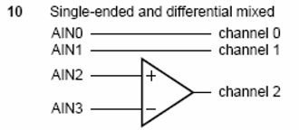
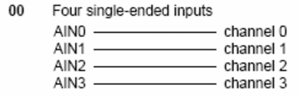
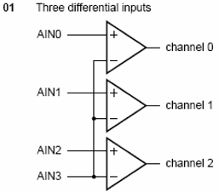
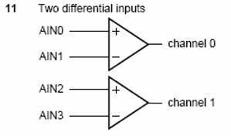
x4 x5为模拟输入模式 （0为四个单端输入 用的是AIN0-AIN3四个口 这个最常用）

两路差分输入
两单端与一路差分
三路差分输入
四路单端输入
总结顺序就是 根据IIC协议 先发器件地址 — 然后再发控制字节（里包含 AD/DA模式 以及选择什么通道模式 选择那个模块的传感器光敏…） — 然后是读取/发送数据
顺序与eeprom没啥区别 eeprom 第二个字节是寻址位 （指针）
输出时就是根据器件的电压值 将电压值分为255等份 然后再输出所需要的多少份
输出就只要改一下x6标志 输出即可
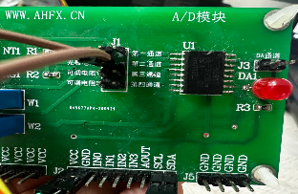
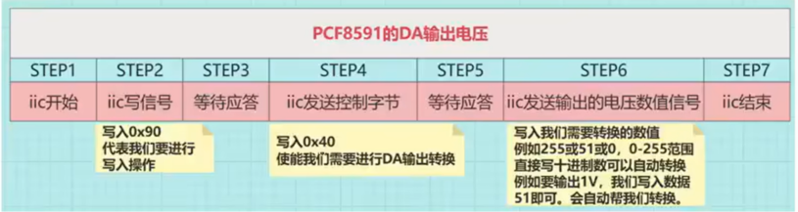
输出时 在第六步写入 要输出的数值0-255然后会在DA口输出模拟电压值

读取在控制字节时要 选择通道模式 选择那个通道 再读取
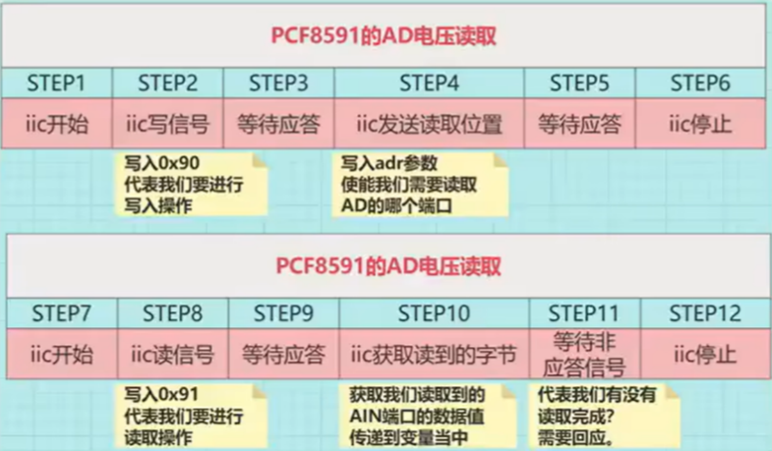

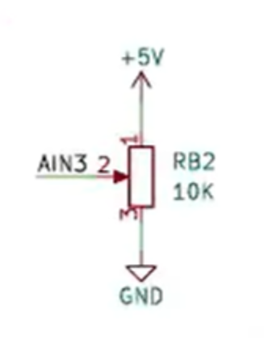
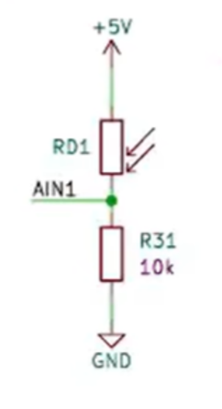
光敏电阻就是通过光照
可以改变输入到ADC芯片的电压值
可以用作控制其他外设
如通过pwm平滑控制led亮度等
滑动变阻器
光敏电阻
强度来改变电阻值大小

ADC在读取时第一次读的 是上一次转换的结果

AT24C02（EEPROM）的特点：（所以我写的iic at24c02 即使开漏模式用着也没有问题）
- 内部有上拉电路：很多EEPROM芯片内部都有弱上拉电阻
- 工作电流小：读写操作相对简单，对时序要求不那么严格
- 通信速度慢：通常工作在100kHz，对信号质量要求较低
PCF8591（AD模块）的特点：
- 内部无上拉或弱上拉：需要依赖外部上拉电阻
- 模拟-数字转换：ADC转换过程对时序和信号质量要求更高
- 工作电流较大：模拟部分工作需要更稳定的电源和信号

PCF8591T 也是使用IIC协议通信 但是当没有上拉电阻时 就不可以配置漏极开路 因为没有上拉电阻时配置漏极开路 io口内部上方mos管失效 就失去了上拉的能力了
这个时候 想让iic继续通信 只可以依靠io内部的mos管 拉高/拉低 然而单片机的io是弱上拉 驱动能力弱 所以AD转换需要时间反应 故必须要加延时

